Кишенькові гроші. 3 клас
Мета: дати уявлення про кишенькові гроші, закріпити навички раціонального використання сімейних доходів, розподілу кишенькових грошей; розвивати вміння робити висновки про зв’язок між економією і добробутом родини; виховувати дбайливе ставлення до придбаних речей.
Основні поняття: кишенькові гроші, бюджет, заощадження, доходи, витрати, економія. Раціональне споживання.
Обладнання: предметні малюнки, картинки із зображенням різних способів отримання кишенькових грошей мультфільм «Кишенькові гроші».
Хід уроку
І. Організація класу
Ви почули всі дзвінок?
Він покликав на урок.
Зараз сядуть лиш дівчатка,
А за ними і хлоп’ята.
ІІ. Актуалізація опорних знань
Учитель пропонує повернутися до проблемної ситуації, коли родина Гриценків з містечка Дивокрай, зіставивши доходи й витрати сім’ї, не може купити синові м’яча. Підкажіть батькові Миколки та дайте поради самому Миколці, як можна здійснити його мрію.
У процесі бесіди вчитель підводить учнів до думки, що Миколка може мати свої, хоч і незначні кошти — кишенькові гроші, які він отримує від членів сім’ї для задоволення невеликих повсякденних потреб (транспорт, обід у школі, зошит тощо).
ІІІ. Повідомлення теми та мети уроку
ІV. Вивчення нового матеріалу
Кишенькові гроші – незначна щоденна сума грошей, яку має кожний член родини для задоволення повсякденних потреб.

- Перегляд мультфільму «Абетка грошей - Кишенькові гроші»
https://www.youtube.com/watch?v=MkjyUqvHOTg
- Робота з картинками. Діти називають різні СПОСОБИ отримання кишенькових грошей.
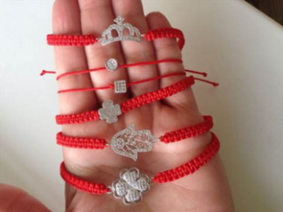
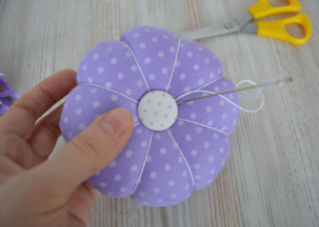

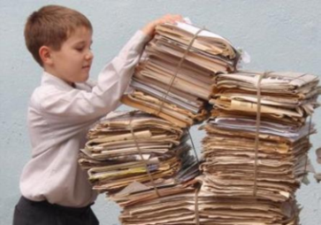
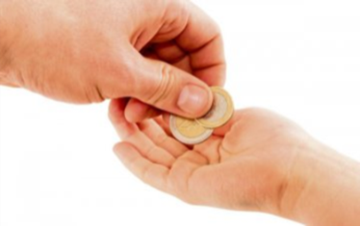

- Завдання на картках. Робота в парах.
Учні записують кілька способів, як можна заробити кишенькові гроші.
- Робота із казкою Л. Неєлової «Ціна грошам»
Вася з Надійкою ніколи не мали грошей; зрозуміло, що вони і не вміли з ними поводитись. Та й, сказати правду, для чого дітям гроші — про них турбуються батьки і дають їм все необхідне.
Був якось у батьків Василя і Надійки в гостях багатий родич і подарував дітям по золотому.
— А ось вам, дітки, грошенята — купите собі, що сподобається. Діти розуміли, що на гроші можна купити будь яку річ, а скільки заплатити треба — того не знали.
Ось Вася і говорить:
— Я куплю собі вороного коня, такого, як у нашого сусіда, осідлаю його і буду верхи їздити.
— А я, — сказала Надя, милуючись своїм червонцем, — куплю
золотого годинника, такого, як тато подарував мамі на Різдво. Приємно мати годинника — прикладеш до вуха і чуєш: «тік-так».
— Звичайно, приємно, — сказав Вася, — але і мій вороний коник не гірший від твого годинника. Якщо не боятимешся, я дам тобі на ньому покататися.
— Не турбуйся, хоробрості у мене вистачить, — відповіла сестра.
- А за те, що ти даси мені покататися на своєму вороному коні, я дам тобі погратися моїм годинником, тільки дивись, не розбий його.
— Будь спокійна, цілий буде! — самовпевнено сказав Вася, взяв Надію за руку і діти побігли до батьків розповісти, що вони хочуть купити за свої гроші. Дуже засумували брат і сестра, коли дізналися, що за один золотий не купиш ні коня, ні годинника з ланцюжком, бо на це треба дуже багато грошей. Так прикро їм стало, що й дивитись вони не захотіли на свої золоті.
Пішли в садок, сіли поруч і почали розмовляли про свої нездійсненні мрії. Повз сад проходила сумна бідно вдягнена жінка. Побачила дітей, зупинилась, благально глянула на них, ніби хотіла сказати: «Пожалійте мене, дітки, допоможіть!»
Підбіг Вася до хвіртки, покликав жінку, показав їй золотий, запитав: «Скільки можна купити хліба на цей золотий?»
— Багато! — відповіла жінка. — Мені з дітьми вистачило б на цілий тиждень!
— Отже, візьміть його і купить собі хліба, — сказав Вася.
— Візьміть і мій золотий, — сказала Надя, протягуючи свій червінець.
Зраділа жінка, хотіла подякувати, але від хвилювання у неї перехопило голос, а по обличчю покотились радісні сльози. Дивлячись на неї, засмутились і діти...
Тільки тепер вони зрозуміли ціну грошам.
Бесіда
- Як би ви не вчинили на місці дітей з казки?
- Чи сподобався би вчинок Василя і Надійки батькам?
- Чи дарують вам гроші?
Робота з зошитом. Завдання 3.
Учні дають відповідь на запитання: чи маєш ти кишенькові гроші? Потім записують, як вони їх отримують і витрачають.
Завдання 4.
- Кишенькові гроші — то великі гроші чи ні?
- Вибери товари, які ти можеш купити за кишенькові гроші.
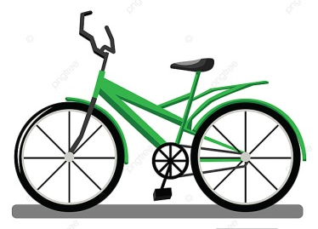
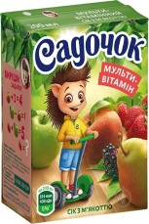

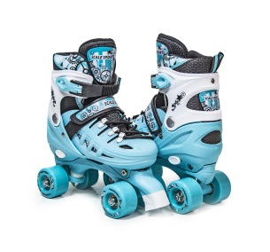

- Які товари ти зможеш купити?
- Чому не можна купити велосипед, фотоапарат, телефон?
- Що треба зробити, щоб придбати велосипед, фотоапарат, телефон? (зошааджувати кишенькові гроші)
Завдання 5. Розв’яжи задачу
Щодня із сімейного бюджету батьки виділяють Іванкові 15 грн на обід. Шкільний обід коштує 12 грн 50 коп.
- Яку суму може заощаджувати Іванко щодня? (2 грн 50 коп)
- Скільки днів потрібно Іванкові заощаджувати, що купити набір маркерів, який коштує 30 гривень? (12 днів)

Завдання 6. Розгадай кросворд
 |  |  | 1. |  |  | К
2 |  |  |  |  |  | И
 |  |  |  |  | 3 | Ш
 |  |  |  | 4 |  | Е
 |  |  | 5 |  |  | Н
6 |  |  |  |  |  | Ь
 |  | 7 |  |  |  | К
 |  |  |  | 8 |  | О
 |  |  | 9 |  |  | В
 | 10 |  |  |  |  | І

- Документ, що засвідчує покупку й захищає споживача (чек)
- Група різних видів і сортів товарів чи послуг. які мають схоже призначення (Асортимент)
- Середній навчальний заклад (школа)
- Засіб поширення відомостей про товар чи послугу з метою привернення уваги споживачів (реклама)
- Кількість грошей, які потрібно сплатити, щоб придбати одиницю товару чи послуги (ціна)
- Придатність товарів чи послуг для безпечного використання за призначенням (якість)
- Ярлик (підпис, наклейка), прикріплений до товару з метою надання певної інформації про цей товар (етикетка)
- Дії іншої людини, які задовольняють потреби споживача (послуга)
- Предмети чи речі, які можна продавати, купувати, створені людиною для задоволення потреб (товар)
- Ним розраховуються при купівлі товарів чи послуг (гроші)

V. Підсумок уроку
- Чи правильним є твердження: «Кишенькові гроші можна витратити абияк. Адже це невеликі гроші»?

